Supplementary files

Dokumentasi Kegiatan Ziarah Makam | Dokumentasi Kegiatan Halal Bihalal
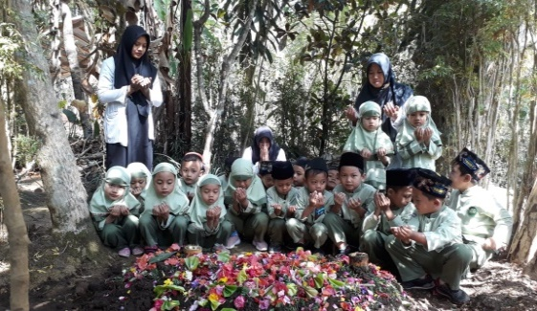 | 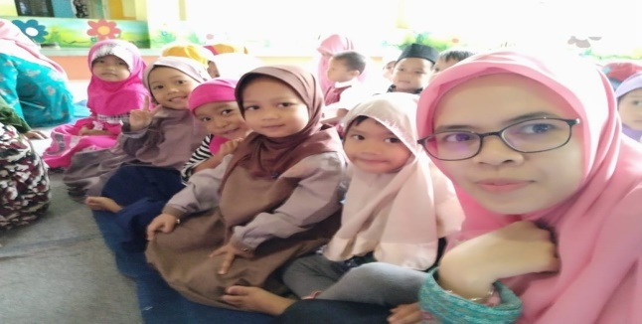

Dokumentasi Kegiatan Tahlilan
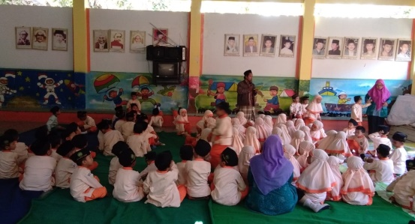 | 